II Międzynarodowa Konferencja Naukowa
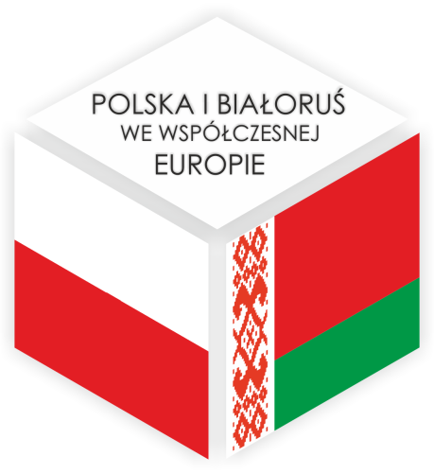
„Polska i Białoruś we współczesnej Europie”
Formularz rejestracyjny

Instrukcja dot. formularza rejestracyjnego
- Wypełniony formularz prosimy przesłać do 20 maja br. na adres mailowy koordynatora konferencji: aleksandra.daniluk@op.pl lub konferencjaie@gmail.com
- Informacje z punktu Notka o uczestniku zostaną wykorzystane w programie konferencji oraz w publikacji pokonferencyjnej.
- Informacje z punktu Wystąpienie zostaną wykorzystane do stworzenia programu konferencji i sprecyzowania tytułów poszczególnych paneli jak również w publikacji pokonferencyjnej.
- Wystąpienie powinno ściśle odnosić się do wybranego z zagadnień związanych z tematyką konferencji: znaczenie integracji europejskiej i euroazjatyckiej dla rozwoju stosunków RP-RB; Polska i Białoruś wobec wyzwań i zagrożeń w XXI wieku; polityczne aspekty współpracy bilateralnej: gospodarcze aspekty współpracy bilateralnej; kulturowo-społeczne uwarunkowania współpracy RP i RB i zawierać sprecyzowaną tezę, którą prelegent będzie chciał zaprezentować i przedyskutować na forum.
- Zgromadzone przez Komitet Organizacyjny dane osobowe będą używane wyłącznie w celach związanych z konferencją.
DANE OSOBOWE

Imię i nazwisko

Tytuł naukowy

Afiliacja

Dane kontaktowe | e-mail:  tel. kom.
Uczestnictwo w drugim bądź w obu dniach konferencji

Czy wyraża Pan/Pani zgodę na umieszczenie Pana/Pani adresu mailowego w publikacji pokonferencyjnej?
NOTKA O UCZESTNIKU

WYSTĄPIENIE

Tytuł

Wymagania techniczne

TEZA wystąpienia

Abstrakt wystąpienia

Język wystąpienia

